17.4 直角三角形全等的判定
一、学习目标：
1.探索并掌握直角三角形全等的判定定理的证明和简单应用.
2.会运用“斜边、直角边”判定两个直角三角形全等.
3.尺规作图:已知一直角边和斜边作直角三角形.
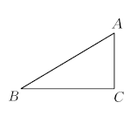
二、定向自学：
1.判定两个三角形全等的方法: 、 、 、 .

2.如图所示,RtΔABC中,直角边是 、 ,斜边是 .

活动一:“斜边、直角边”判定定理的探究
已知:如图所示,在ΔABC和ΔA'B'C'中,∠C=∠C'=90°,AB=A'B',AC=A'C'.
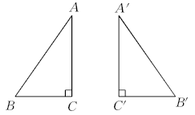
求证:ΔABC≌ΔA'B'C'.

直角三角形全等的判定定理: 和 对应相等的两个直角三角形全等.
简写成“ 、 ”或“ ”.
活动二:尺规作图
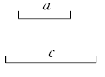
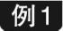 已知一直角边和斜边,用尺规作直角三角形.
已知:如图所示,线段a,c.
求作:ΔABC,使∠C=90°,BC=a,AB=c.

活动三:HL定理的应用
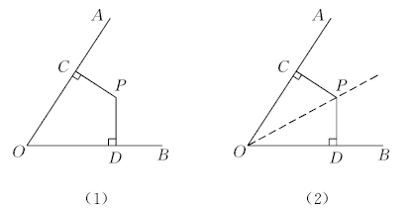
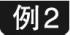 已知:如图(1)所示,点P在∠AOB的内部,PC⊥OA,PD⊥OB,垂足分别为C,D,且PC=PD. 求证:点P在∠AOB的平分线上.

做一做：如图所示,AC⊥BC,BD⊥AD,垂足分别为C,D,AC=BD.求证BC=AD.

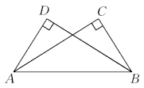

三、反馈固学
1.如图所示,用“HL”判定Rt △ ABC和Rt △DEF全等的条件是 ( )
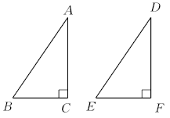
A.AC=DF,BC=EF B.∠A=∠D,AB=DE C.AC=DF,AB=DE D.∠B=∠E,BC=EF

2.下列说法中正确的个数有（ ）
①有两条边对应相等的两个直角三角形全等
②斜边相等的两个等腰直角三角形全等
③有一条直角边对应相等的两个等腰直角三角形全等
④一个锐角和一边对应相等的两个直角三角形全等
A.0个 B.1个 C.2个 D.3个

3.如图所示, △ABC中,∠ABC=45°,AD⊥BC于D,点E在AD上,且BE=AC,求证DE=CD.
